Polski potencjał główną siłą napędową jednolitego rynku cyfrowego w regionie
Według najnowszych badań niezależnej organizacji analityczno-badawczej Top of Digital Europe (ToDE) region państw Morza Bałtyckiego, z Polską jako ważnym graczem, stanowi bardzo ważny ośrodek w kontekście rozwoju gospodarki cyfrowej. Wyniki potwierdzające te tezy zostały opublikowane w dwóch raportach Top of Digital Europe, które zaprezentowano podczas odbywającego się w dniach 15-16 czerwca 2016 r. międzynarodowego kongresu Impact 16’.

Top of Digital Europe, jako niezależna organizacja non-profit ICT, zajmująca się promocją idei transgranicznej współpracy cyfrowej w regionie państw Morza Bałtyckiego, przeprowadza szereg analiz ukazujących ogromny potencjał transgranicznej kooperacji w obszarze ICT oraz jej pozytywnego wpływu na rozwój gospodarki. Aktualne dane dotyczące tego tematu ujęte zostały w dwóch najnowszych raportach Top of Digital Europe – „The State of Digital Region”, którego współautorem jest Martin Andersson z Lund University oraz „A Digital Single Market. Growing the Baltic Sea Region”. Celem pierwszego z raportów jest dostarczenie decydentom corocznych, zaktualizowanych danych dotyczących osiągnięć i potencjału państw Morza Bałtyckiego, jako globalnego centrum ICT. Ukazuje on również, jak rozwój w regionie współgra z najnowszymi trendami w gospodarce cyfrowej. Drugi z raportów ToDE prezentuje potencjał jednolitego rynku cyfrowego w regionie państw Morza Bałtyckiego oraz jego wpływ na rozwój gospodarczy. Badania pokazują, że taka polityka pozwala w ciągu kilku lat osiągnać wszystkim krajom w regionie poziom kraju przodującego. Według badań, obszar państw Morza Bałtyckiego stanowi centrum transformacji cyfrowej nie tylko w Europie, ale i na świecie, a ogromną rolę odgrywa w tym Polska. Mimo że inne kraje w regionie wybijają się w niektórych aspektach, to ogromny potencjał tkwiący w niewykorzystanych w całości możliwościach wysokowywkalfikowanych polskich specjalistów może odegrać kluczową rolę w sukcesie biznesu związanego z obszarem ICT. Stosunkowo mniejszy dostęp do środków cyfryzacji nie oznacza wolniejszego tempa rozwoju. Kluczowe w przypadku Polski są duże zasoby ludzkie w obszarze ICT oraz popyt na nowe towary i usługi w tej dziedzinie. Zwiększona liczba pracowników o specjalistycznych umiejętnościach pozwala bowiem na korzystanie z możliwości jakie niesie za sobą cyfryzacja i umożliwia przedsiębiorcom wdrażanie i czerpanie korzyści z nowoczesnych rozwiązań cyfrowych. Polska, przyczyniając się do współpracy pomiędzy państwami Morza Bałtyckiego a krajami skandynawskimi, wnosi istotny wkład w rozwój całego regionu.
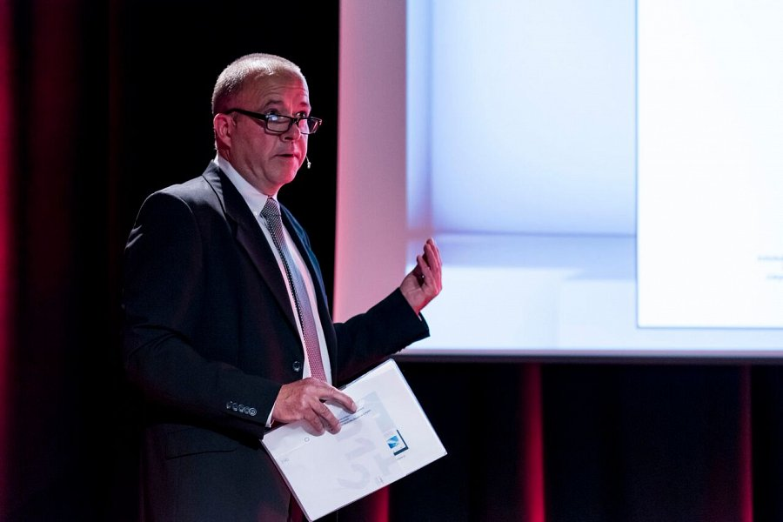
Główne wnioski z obu raportów zaprezentowane zostały podczas pierwszego miedzynardowego kongresu Impact 16’ odbywającego się w dniach 15-16.06.2016 r., którego tematem przewodnim była Czwarta Rewolucja Przemysłowa. W imieniu organizacji Top of Digital Region wystąpił Martin Andersson z Lund University oraz Torben Aaberg z Baltic Development Forum. Raporty zaprezentowane zostały w ramach panelu dyskusyjnego zorganizowanego przy współpracy Baltic Development Forum (BDF) oraz Polskiej Prezydencji w Radzie Państw Morza Bałtyckiego (CBSS), reprezentowanej przez Ministerstwo Nauki i Szkolnictwa Wyższego. Tematem przewodnim sesji panelowej były potencjał cyfrowy oraz możliwości przedsiębiorczości w regionie państw Morza Bałtyckiego. Wystąpienia przedstawicieli Top Of Digital Europe cieszyły się ogromnym zainteresowaniem, podobnie jak i całe wydarzenie Impact 16’. W ramach dwóch dni kongresowych udział w sesjach wzięło 3500 uczestników, w tym wielu krajowych i zagranicznych ekspertów.
Więce informacji na temat raportów znajdziecie Państwo: http://topofdigital.eu/bdf-summit-2015-exploring-a-baltic-sea-region-digital-single-market-two-new-reports-from-top-of-digital-europe/
Więcej informacji o kongresie Impact 16’ znajdą Państwo na stronie www.impactcee.com
Więcej informacji o organizacji Top of Digital Europe znajdą Państwo na stronie www.topofdigital.eu.
Top of Digital Europe (ToDE) to niezależna organizacja ICT założona przy współudziale Baltic Development Forum oraz Microsoft. Głównym celem przyświecającym działaniu placówki analityczno-doradczej ToDE jest wspieranie koncepcji wzmocnienia gospodarki cyfrowej w regionie państwa Morza Bałtyckiego oraz budowanie świadomości na temat potencjału transgranicznej współpracy cyfrowej w tym obszarze. Celem ToDE jest inspirowanie przedstawicieli gospodarki i władz w tym regionie do nawiązywania transgranicznej współpracy w sektorze nowych technologii i cyfryzacji.

